黄牛饲料可以喂什么，自配育肥牛饲料配方
黄牛是我国常见的肉牛品种，合理搭配饲料，不仅能起到降低成本，同时也要让黄牛吃了后长得快，饲料的搭配多样化，提高适口性，促进食欲，容易消化，精饲料，吸收好，保证营养充分均衡，下面和大家一起学习黄牛饲料配方技巧方法！
黄牛饲料配方
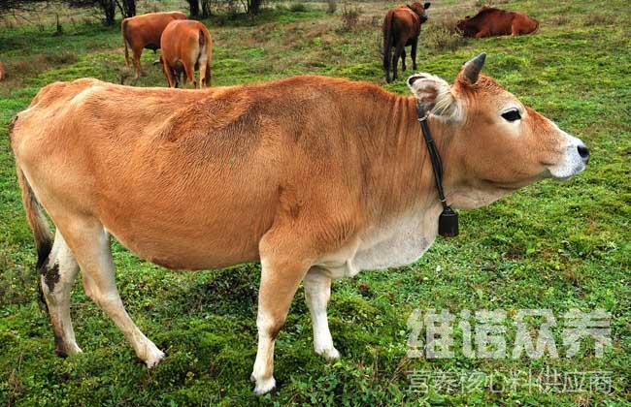
黄牛饲料配方：
1.玉米48%、棉籽饼49%、石粉1%、骨粉1.2%、碳酸氢钠0.5%、维诺育肥牛多维0.1%，维诺霉清多矿0.1%，维诺复合益生菌0.1%。
2.玉米70%、麸皮8%、胡麻饼20%、石粉1%、食盐0.7%、维诺育肥牛多维0.1%，维诺霉清多矿0.1%，维诺复合益生菌0.1%。
养殖黄牛育肥期间，要科学搭配牛饲料喂养，日粮的配合饲料很关键，自配的黄牛饲料被毛光泽，精神饱满，生长发育良好，生产力提高，霉清多矿补充多种矿物质、微量元素，营养物质可以起到互补的作用，提高饲料报酬。

